第1章 客户端配置 2
1.1 搜索设备 2
1.2 键盘配置 4
1.2.1 基本信息 4
1.2.2 用户管理 5
1.2.3 网络设置 6
1.2.4 主动注册 6
1.2.5 消警设置 7
1.2.6 时间语言 7
1.2.7 扩展存储 8
1.3 设备添加删除 9
1.3.1 设备添加 9
1.3.2 设备删除 9
1.4 设备管理 10
1.4.1 灯控模块 10
1.4.2 警号 11
1.4.3 键盘 12
1.5 防区配置 13
1.5.1 防区 13
1.5.2 子系统 16
1.6 系统维护 18
1.6.1 系统 18
1.7 接警中心 19
1.7.1 网络中心配置 19
1.7.2 电话中心配置 20
1.8 时间计划 21
1.9 报警记录 22

客户端配置

搜索设备
软件打开后，自动搜索在线广拓报警控制类设备及网口型前端探测器设备。
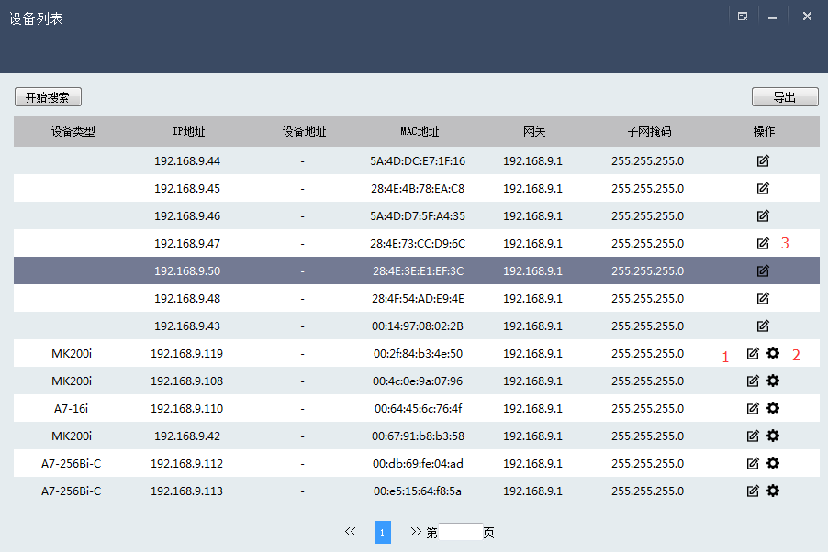
搜索完成后，会出现如下页面。(无设备类型的为网口型探测器设备)
【导出】：将搜索到的设备导出成Excel表格。
【开始/停止搜索】：开始/停止搜索设备。
【①编辑】：设置该智能控制键盘的IP地址，输入管理员密码保存。
【②登陆】：输入管理员密码，登陆该智能控制键盘。
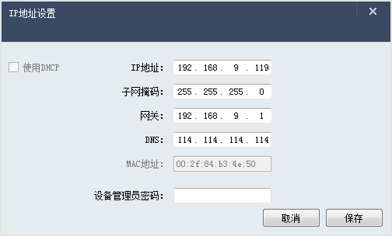
【③编辑】：修改网口型前端探测器设备的IP地址及设备总线地址。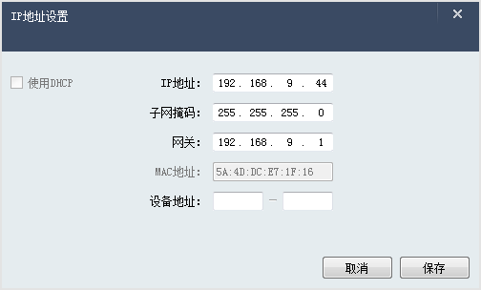

键盘配置

基本信息
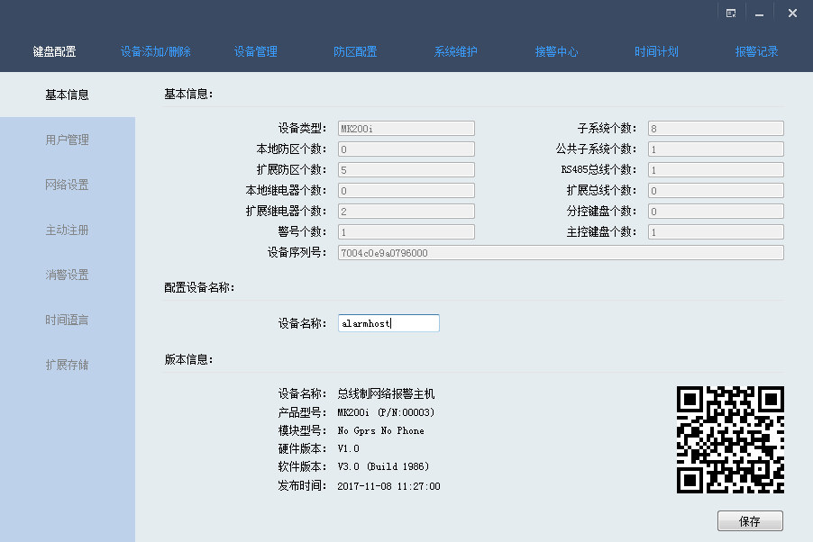
【基本信息】：设备类型、能力集、序列号。
【设备名称】：设备名称，可修改。
【版本信息】：设备版本信息、二维码。

用户管理
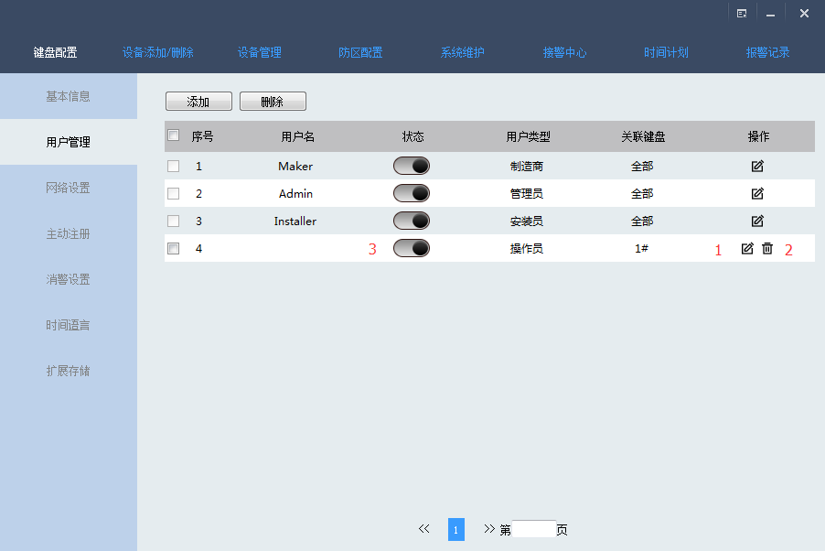
【添加】：添加一个操作员。
【删除】：删除当前页中所有选中的操作员和胁迫。
【①编辑】：修改该用户信息。制造商、管理员、安装员仅可以修改密码；胁迫可修改用户名和密码；操作员可修改用户名、密码和操作权限及关联键盘。
【②删除】：删除该用户。
【③启用/禁用】：启用/禁用该用户。
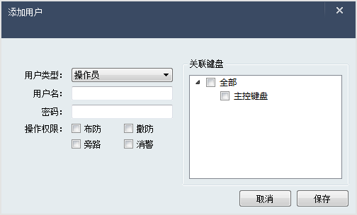

网络设置
设置该主机的网络地址及键盘串口波特率。
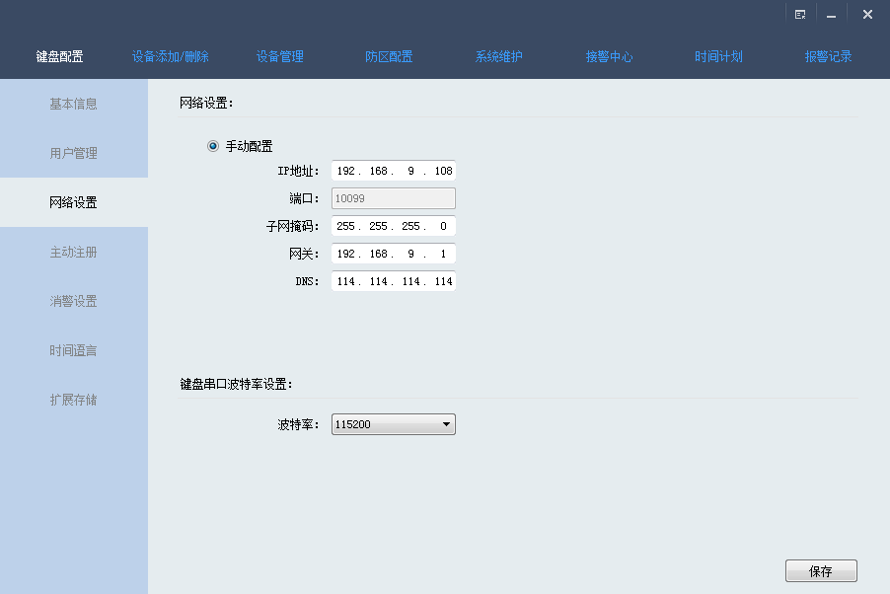

主动注册
支持将设备主动注册到平台软件；
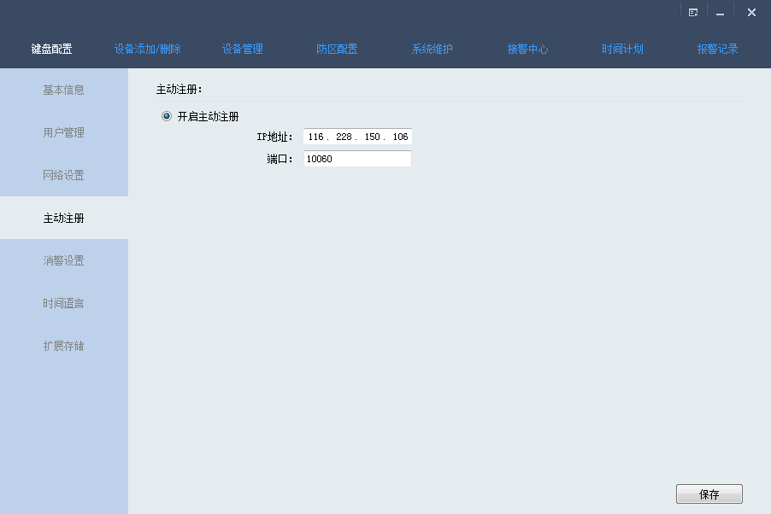

消警设置
【电子地图】、【灯控模块】、【警号】、【键盘警音】的消警设置。
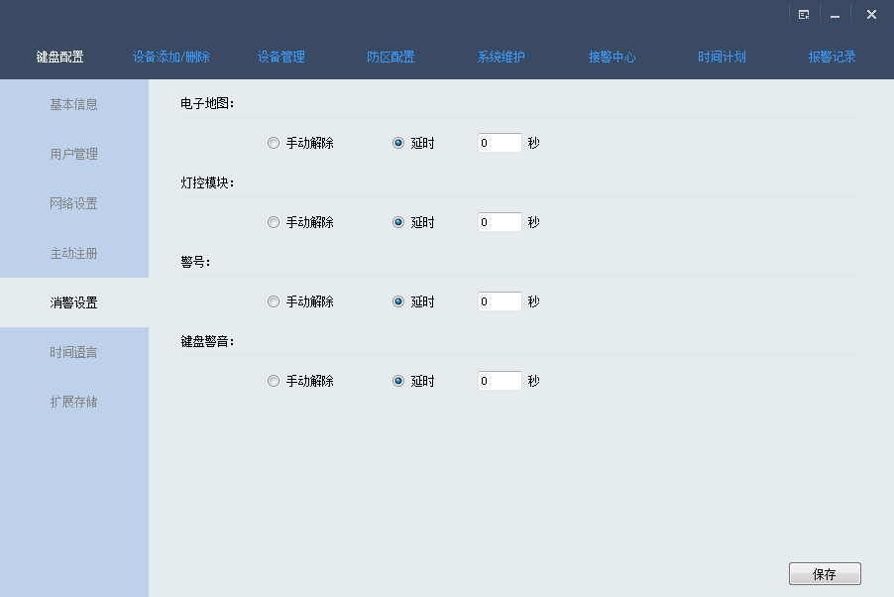
【手动解除】：报警源从报警状态恢复后，在键盘上按【消警】按钮手动解除键盘警报。
【延时】：报警源从报警状态恢复后，【秒】后键盘警报自动解除。

时间语言
智能控制键盘时间、语言设置。
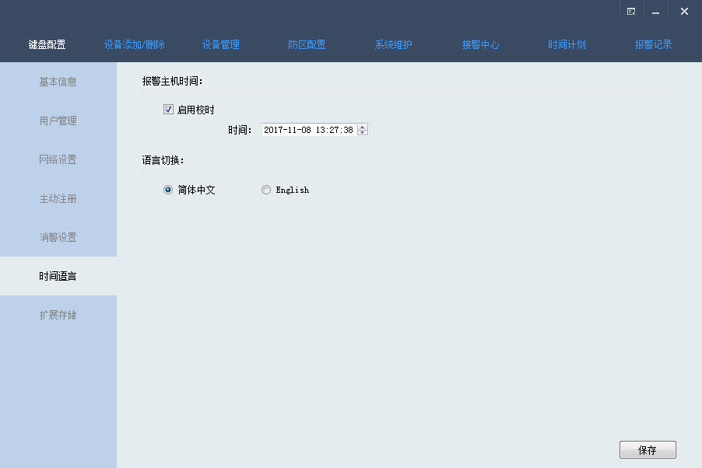

扩展存储
智能控制键盘扩展存储设置。
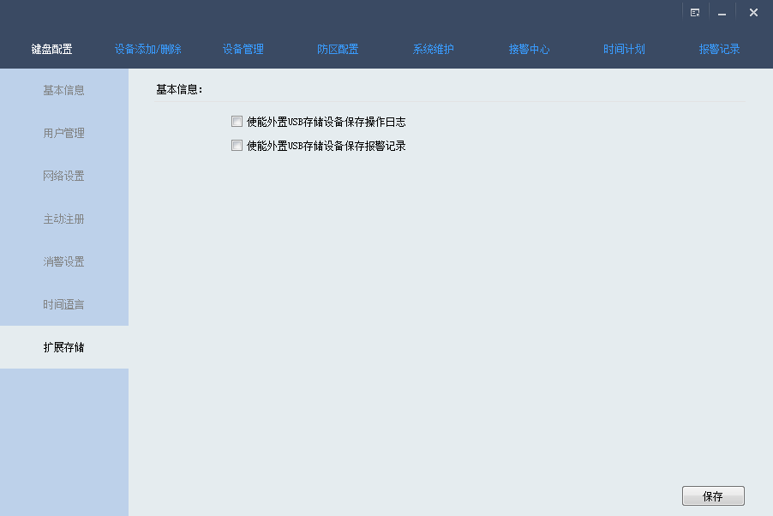

设备添加删除

设备添加
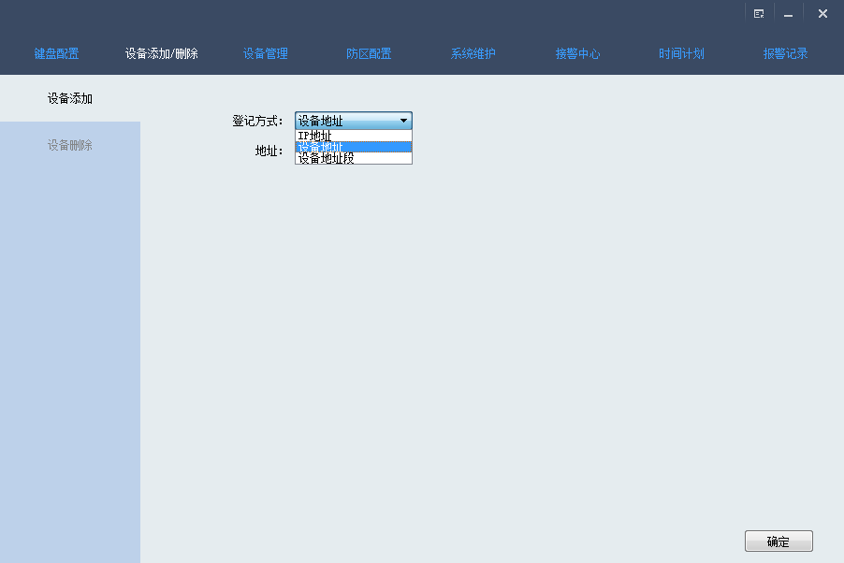
详见2.5.1设备添加。

设备删除
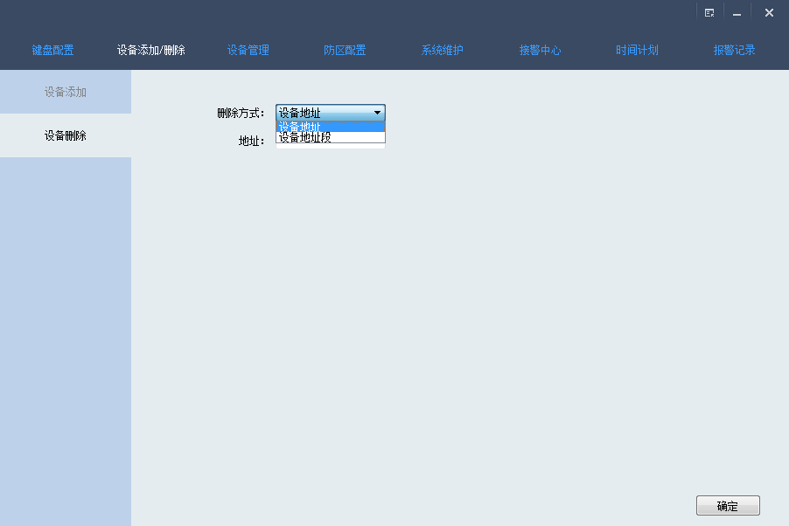
详见2.5.2设备删除。

设备管理
将不同型号前端设备依次列出，本文以灯控模块、警号、键盘为例，其他类型不在此一一描述。

灯控模块
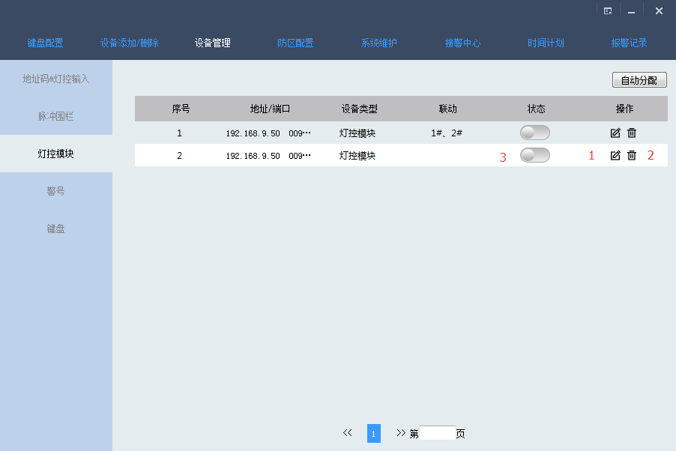
【①编辑】：编辑该灯控的联动输出关联配置。
【②删除】：删除该灯控的联动输出端口。
【③开启/关闭】：开启/关闭该灯控的开关量输出端口。
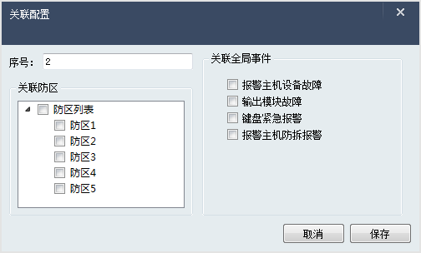

警号
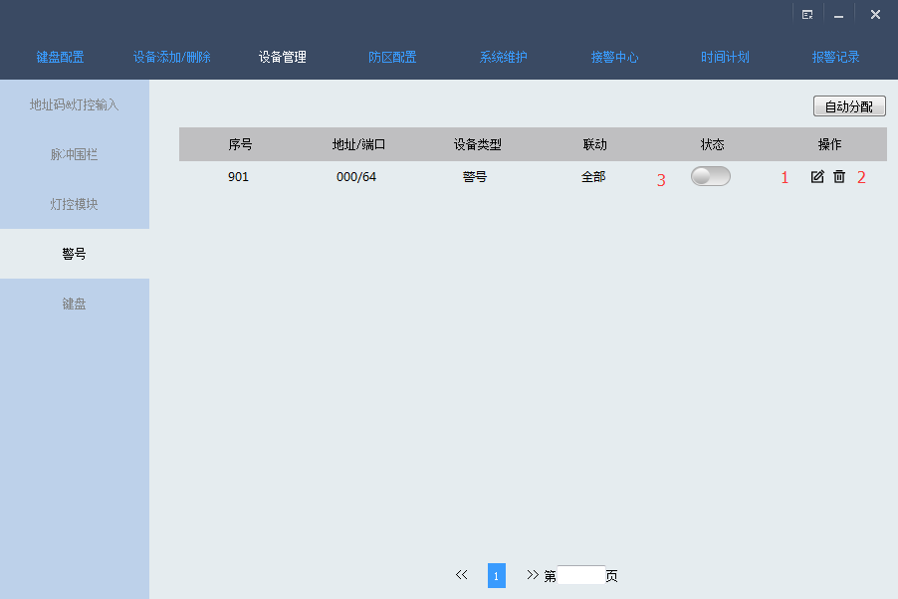
【①编辑】：编辑该警号的联动输出关联配置。
【②删除】：删除该警号。
【③开启/关闭】：开启/关闭该警号。
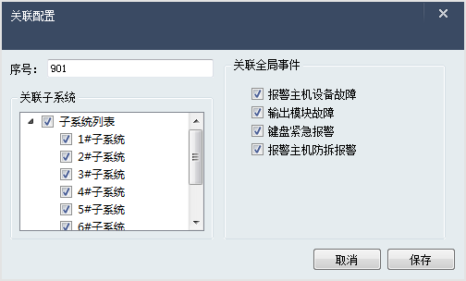

键盘
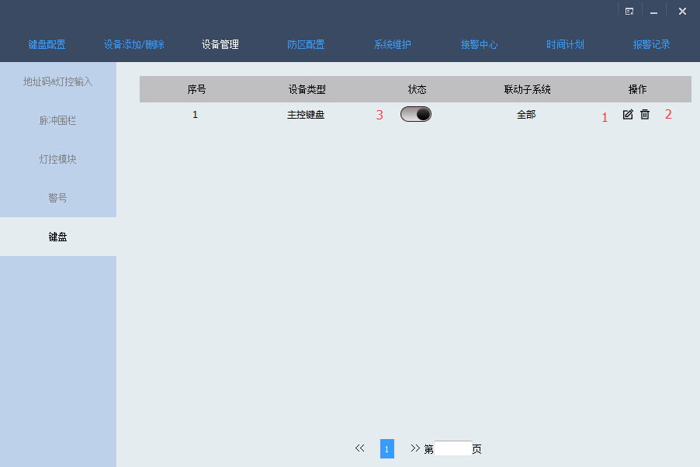
【①编辑】：编辑键盘的关联配置。
【②删除】：删除该键盘。
【③启用/禁用】：启用/禁用该键盘。
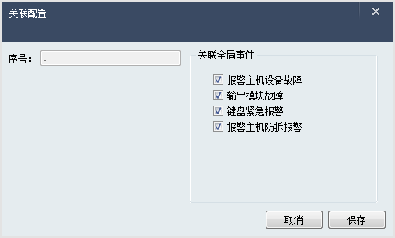

防区配置

防区
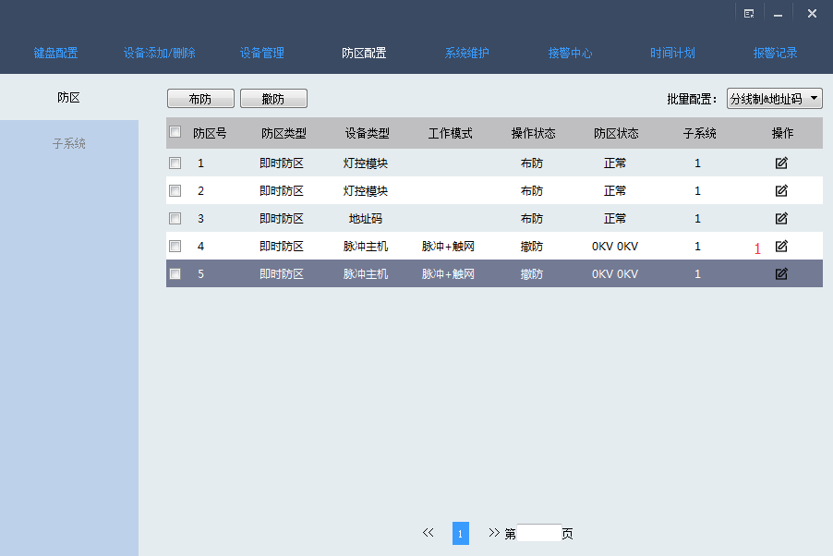
【布防】：布防当前页中所有选中的防区。
【撤防】：撤防当前页中所有选中的防区。
【批量配置】：批量配置当前页中所有选中的防区。
【①编辑】：编辑该防区。
地址码：修改当前页中所有选中的地址码防区的防区类型。
张力主机：修改当前页中所有选中的张力主机的防区类型、触发延时、报警延时、刷新时间、线制、拉紧阈值、松弛阈值。
脉冲主机：修改当前页中所有选中的脉冲主机的防区类型、电压等级以及设置超高压模式。
脉冲触网主机：修改当前页中所有选中的脉冲触网主机的防区类型、工作模式、电压等级、灵敏度等级。
光纤主机：修改当前页中所有选中的光纤主机的防区类型、灵敏度、抗干扰度、报警触发时间、报警间隔时间、最小延时时间、最大延时时间。
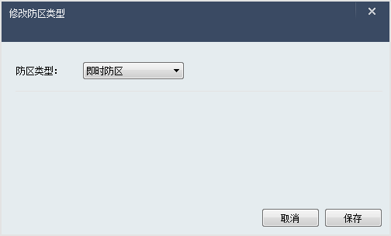
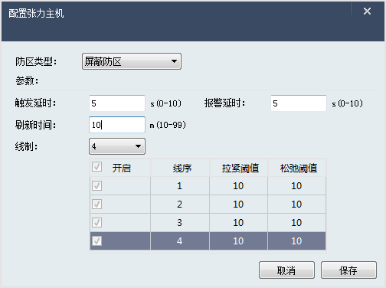
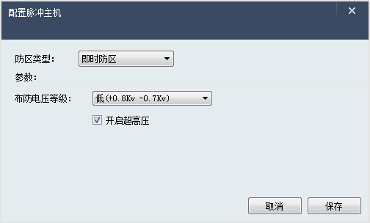
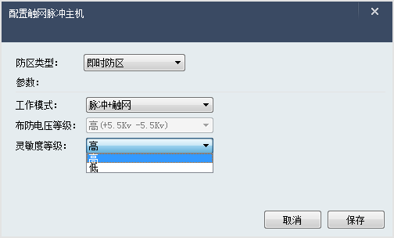
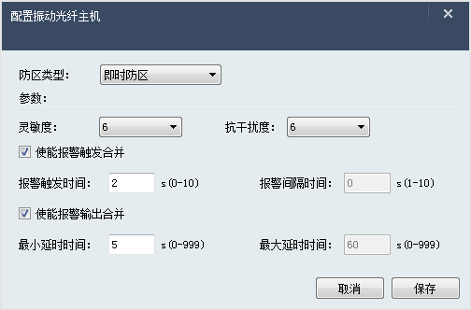

子系统
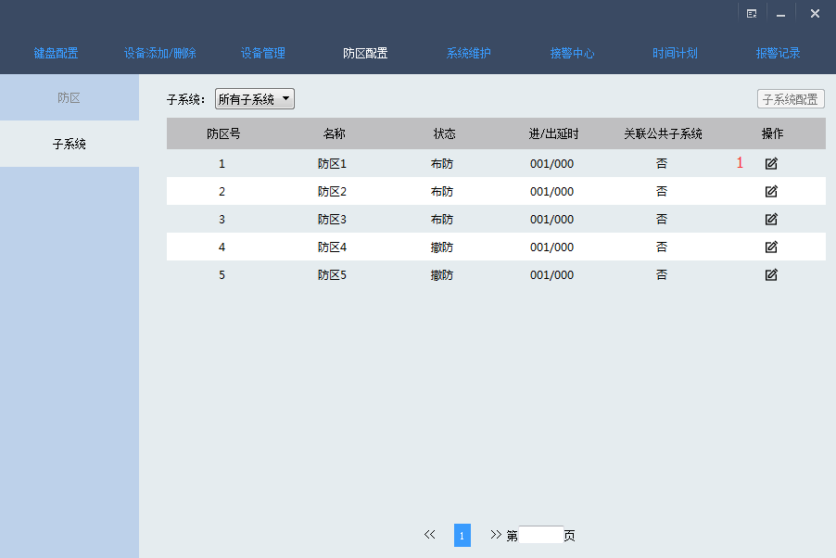
【①编辑】：修改防区的从属子系统；
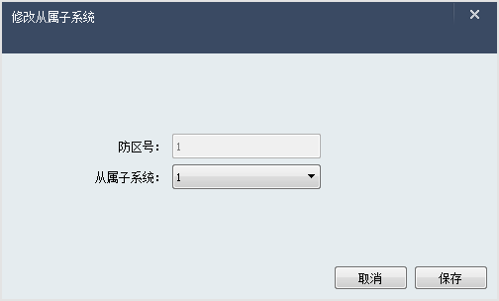
【子系统配置】：修改子系统的进入/外出延时时间及关联公共子系统配置。
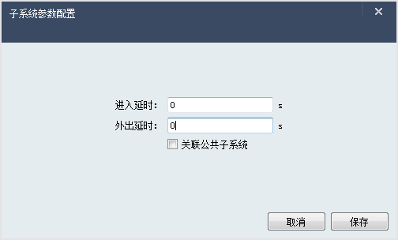

系统维护

系统
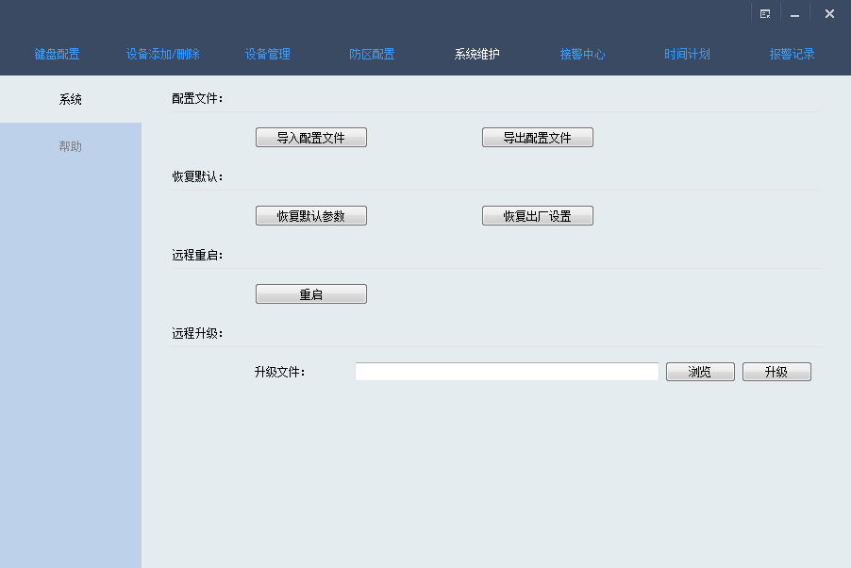
【配置文件】：
导入配置文件：导入配置文件到智能控制键盘。
导出配置文件：从智能控制键盘中导出配置。
【恢复默认】：
恢复默认参数：恢复智能控制键盘的默认参数；设备、用户的配置不变。
恢复出厂设置：恢复智能控制键盘的出厂设置。
【远程重启】：重启智能控制键盘。
【远程升级】：升级智能控制键盘。

接警中心

网络中心配置
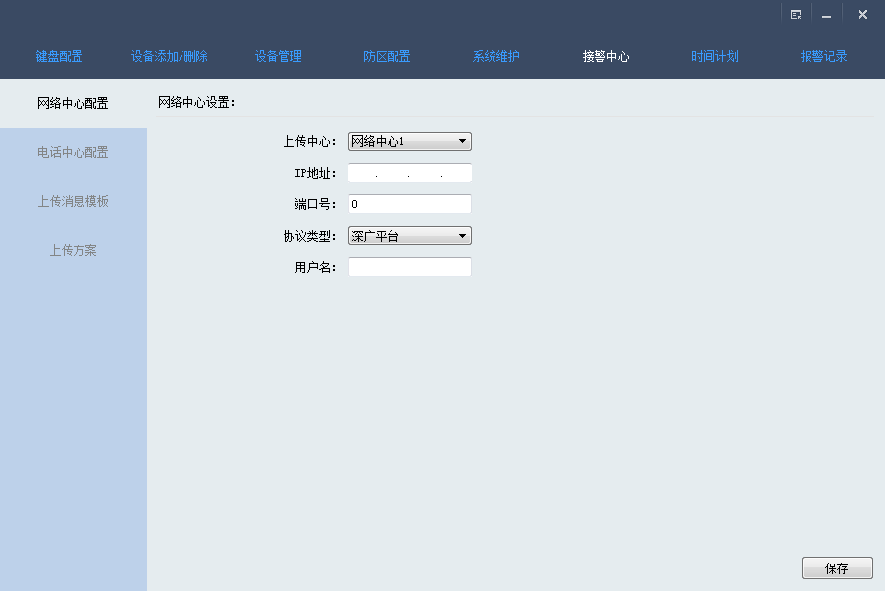
【上传中心】：选择配置网络中心1或网络中心2。
【IP地址】：该网络中心的IP地址。
【端口号】：该网络中心的端口号。
【协议类型】：选择该网络中心的协议类型。
深广平台：
NAL2300：
【用户名】：

电话中心配置
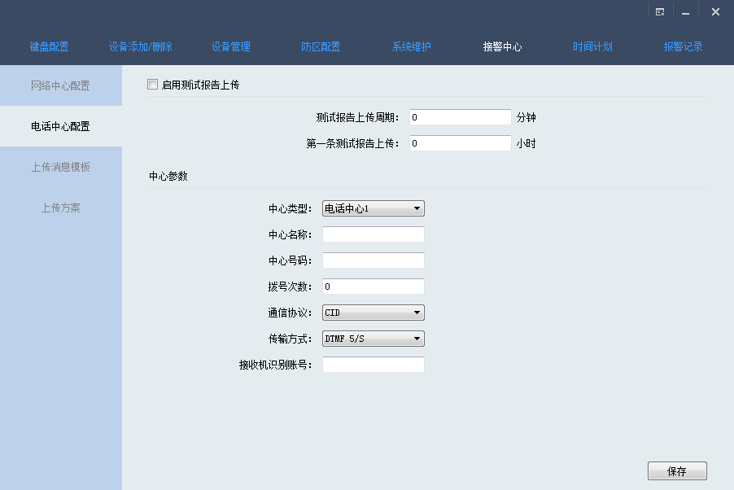
【启用测试报告上传】：
【测试报告上传周期】：
【第一条测试报告上传】：
【中心类型】：选择配置电话中心1或电话中心2。
【中心名称】：
【中心号码】：该中心的电话号码。
【拨号次数】：
【通讯协议】：选择该电话中心的通讯协议。
CID：
【传输方式】：选择该电话中心上传信息的传输方式。
DTMF 5/S：
DTMF 10/S：
【接收机识别账号】：

时间计划
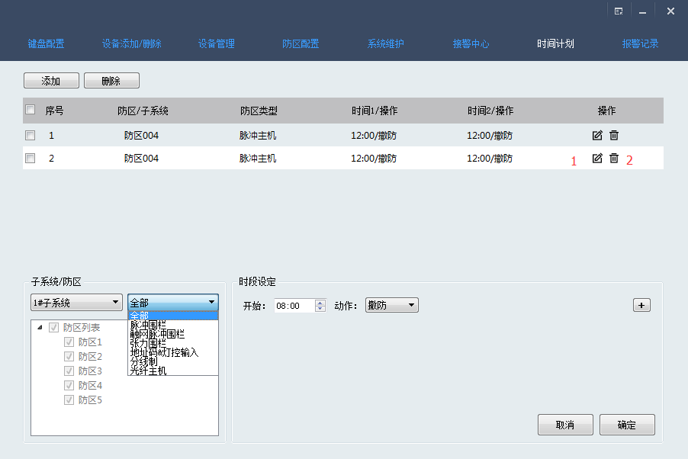
【添加】：添加一个时间计划，每个时间计划有2条时间操作。
【删除】：删除当前页中所有选中的时间计划。
【①编辑】：修改该时间计划的参数。
【②删除】：删除该时间计划。
【子系统/防区】：该时间计划的操作对象，可以是全部防区、某个子系统、某个防区。
【时段设定】：一个时间计划2条时间操作，可以分别设置2条时间操作的操作时间和操作内容。

报警记录
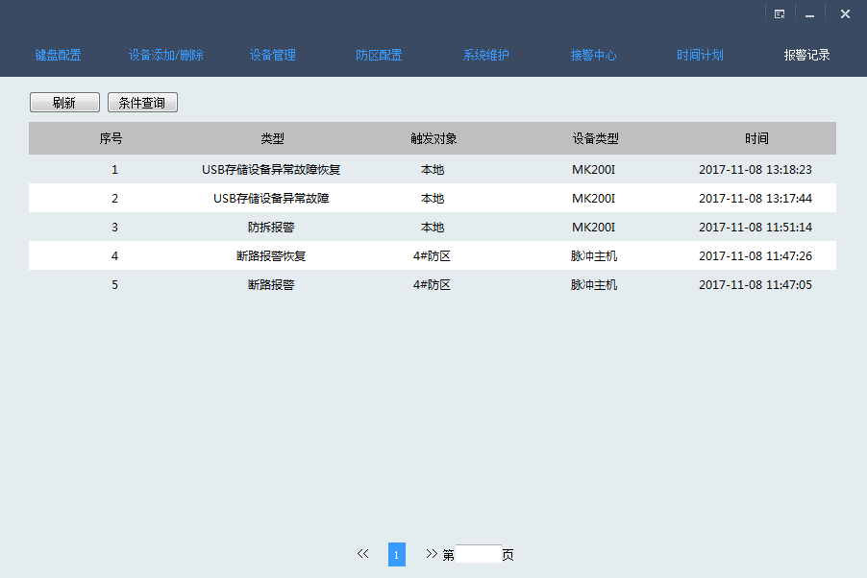
【刷新】：重新按照报警查询条件查询报警记录，并刷新表格。
【条件查询】：根据查询条件查询报警记录。
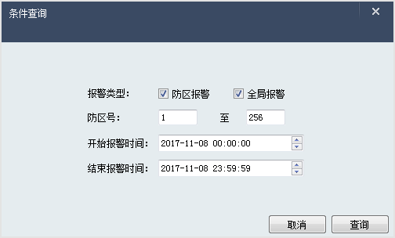
【报警类型】：所需查询的报警类型。
【防区号】：所需查询的【防区报警】的防区号区间。如果都是“0”则表示查询全部防区的【防区报警】记录。
【开始报警时间】、【结束报警时间】：所需查询的报警时间区间。

